一、填空题
- Matlab可以输入字母、汉字，但是M文件中标点符号必须在
状态下输入。
- 编写M函数文件时必须以关键字 开头,M函数文件的一般形式为：
- 命令clc的含义是 ，
命令clear的含义是 ，
命令who的含义是 ，
命令whos的含义是 。
- 假定A是一个8阶方阵，将矩阵A的第二行第五列的值改为3的命令是 ，选取矩阵A第三、五、七行的指令是 ，删除矩阵A的第二列的指令是 。
- 若A＝[1 3 5;2 4 6]，则A .^2= 。
- 已知a=[1,2,3],则输入命令diag(a)的输出结果是 。
- 若数组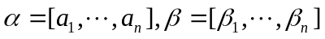,则两数组相乘的命令为： ,计算数组的次幂的命令为： 。

二、选择题
- 下列M文件中命名正确的是：（ ）。
(A) as.txt (B) yuli4.m (C) 4na.m (D) r45u.doc
- 下列表述正确的是：（ ）。
- format long 表示输出结果以15位浮点表示。
- 命令clear表示清除当前窗口中的所有字符。
(C) MATLAB中的变量名是不区分字母大小写的。
(D) 调用矩阵编辑器来创建矩阵前必须先定义一个变量。
- 下列叙述不正确的是：（ ）。
(A) M文件中的％的含义是标明注释。
(B) 在matlab所输入的命令后如果输入分号，则不显示执行结果。
(C) matlab的变量不能以数字开头的字符串来表示。
(D) 如果对已定义的变量名重新赋值，则变量名原来的内容将自动被保存。
- 设A=[1,2;-4,-5;1,3], 命令A(:,1)=[ ]的输出结果是：（ ）。
(A) 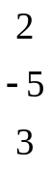 (B) 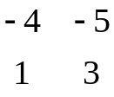 (C) 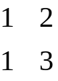 (D) 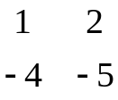
- 若x=-2:.1:2,则正确输入表达式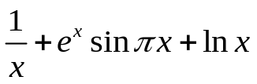的命令是：。
(A)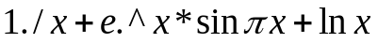 (B)
(C) (D)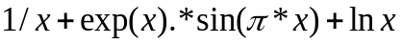
- 命令linspace(a,b,n)的功能是把区间[a,b]做( )等分。
(A) n-1 （B）n (C) n+1 （D） n+2
- 设A=[1,2,3;-1,-4,-5;0,1,3], 命令A(1,:)=[ ]的输出结果是：
(A) A= (B) A=
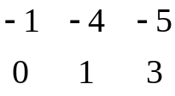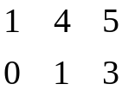
(C) A= (D) A=
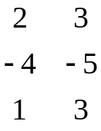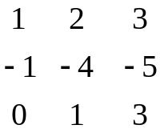
- zeros(m,n)矩阵函数的函数功能是：（ ）
(A)生成n行m列的随机矩阵 (B)生成m行n列的随机矩阵
(C)生成m行n列的零矩阵 (D)生成n行m列的零矩阵
- 下面那个运算符为关系运算符（ ）。
(A) + (B) < (C) * (D) &

三、编程题
- 设矩阵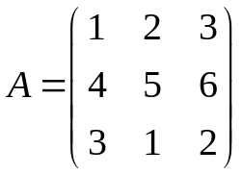,输入矩阵A的Matlab命令是 。
- 利用for循环求1到100的偶数之和。其主程序如下：
sum= ;
for
；
end

- 利用函数生成矩阵A=[

